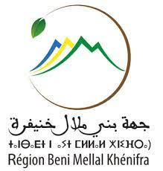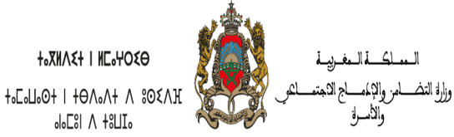



**المملكة المغربية  
وزارة الداخلية  
ولاية جهة بني ملال- خنيفرة**

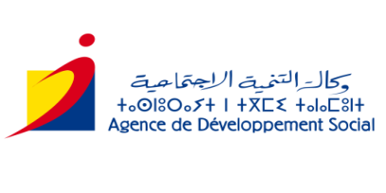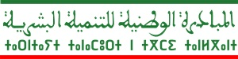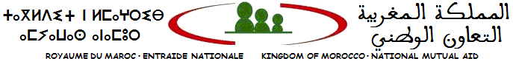

سوق السبت في 30 دجنبر 2024

**اعلان عن سند الطلب رقم 02**

في إطار برنامج التأهيل والتمكين الاقتصادي للنساء حاملات المشاريع والأشخاص في وضعية إعاقة بجهة بني ملال خنيفرة وتنزيلا لأنشطة مشروع تأهيل النساء لولوج سوق الشغل كرافعة للتنمية موضوع اتفاقية الشراكة خاصة بين وكالة التنمية الاجتماعية والهيئات الشريكة من جهة وجمعية سفوح الأطلس للتنمية والبيئة سوق السبت لتنزيل البرنامج على صعيد إقليم الفقيه بن صالح، تعلن جمعية سفوح الأطلس للتنمية والبيئة عن انطلاق تلقي العروض لتأطير حصص تكوينية ومنتدى لفائدة النساء المنخرطات في البرنامج وذلك في المواضيع التالية:

|  |  |  |  |
| --- | --- | --- | --- |
| الفضاءات المخصصة للتكوين | مجموع الحصص التكوينية | عدد المجموعات | الموضوع |
| •دار شباب علال بن عبد الله سوق السبت  •مقر تابع لوكالة التشغيل والكفاءات أولاد عياد  •مقر تابع لوكالة التشغيل والكفاءات دار ولد زيدوح  •مقر تابع لجمعية بأولاد ازمام  •دار الشباب 3مارس سيدي عيسى  •دار الشباب ام الربيع الفقيه بن صالح | 08 | 08 | تحديد فكرة المشروع |
| 08 | 08 | دراسة السوق والدراسة التجارية |
| 08 | 08 | الدراسة التقنية والدراسة المالية |
| 01 | 01 | مصادر التمويل(منتدى) |
| 08 | 08 | مراحل خلق المقاولة/التعاونية |
| 08 | 08 | المهارات الناعمة المكملة |

* مكان التنفيذ : اقليم الفقيه بن صالح (سوق السبت و النواحي)
* أخر أجل لتسلم عروض المتنافسين:06 يناير2025 على الساعة الخامسة مساءا؛
* تودع أظرفة المتنافسين بمقر الحاضنة الاجتماعية(دار الشباب علال بن عبد الله سوق السبت)؛
* تجدون رفقته دفتر الشروط المرجعية؛
* للاستفسار أو المعلومات الاتصال بالرقم المخصص:0668262075